项目名称 | 学生信息维护系统 |  |  | 项目类别： | 网站
参与成员姓名： | 张迎宾 | 所属社团： | 千百度 | 开发周期： | 2016.12.1-  2016.12.6
参与成员姓名：
参与成员姓名：
项目截图：
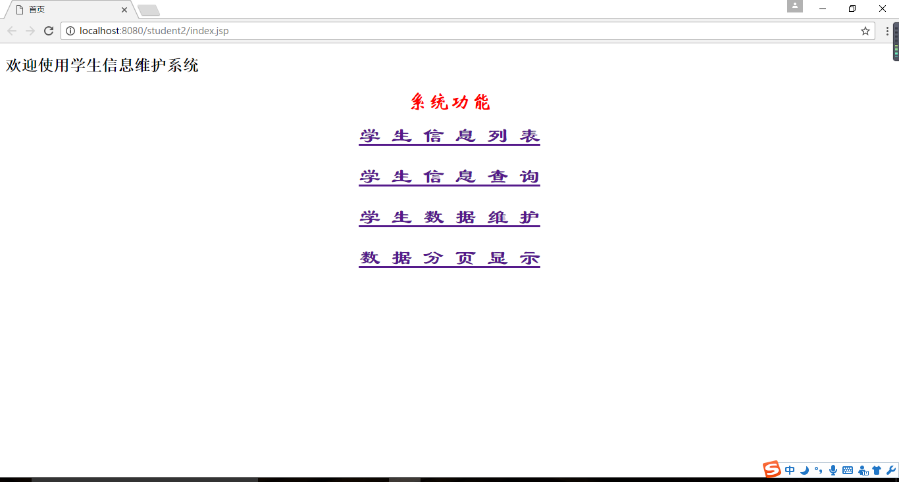

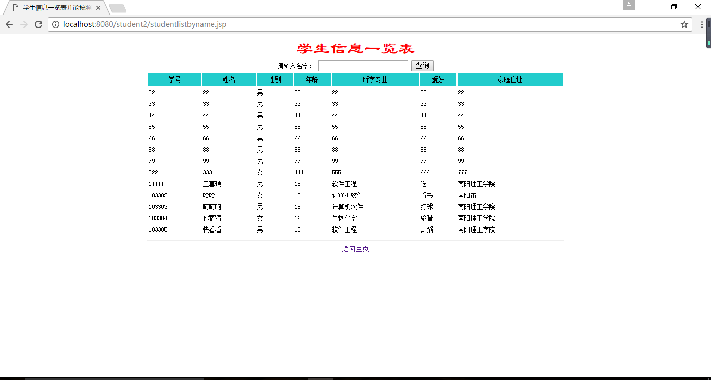

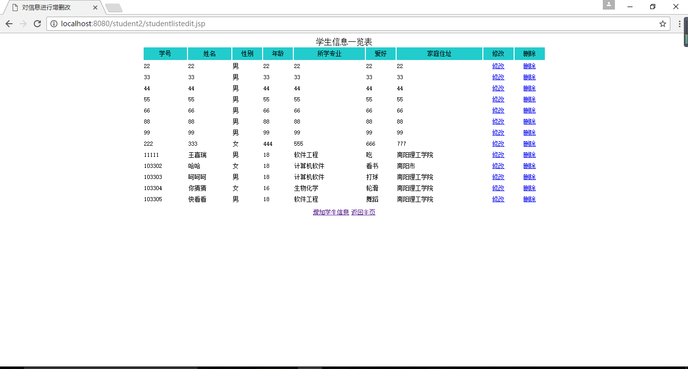
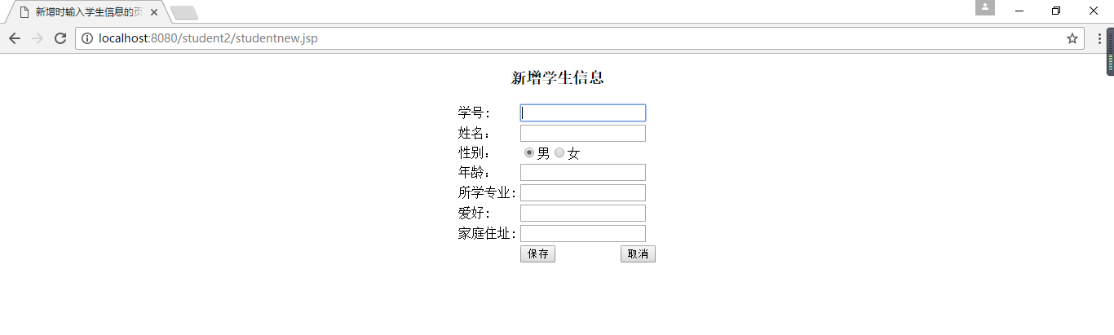
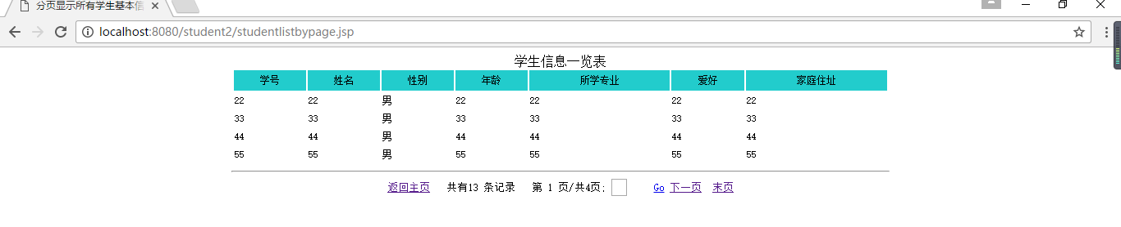

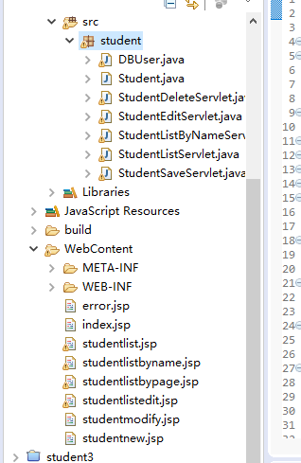
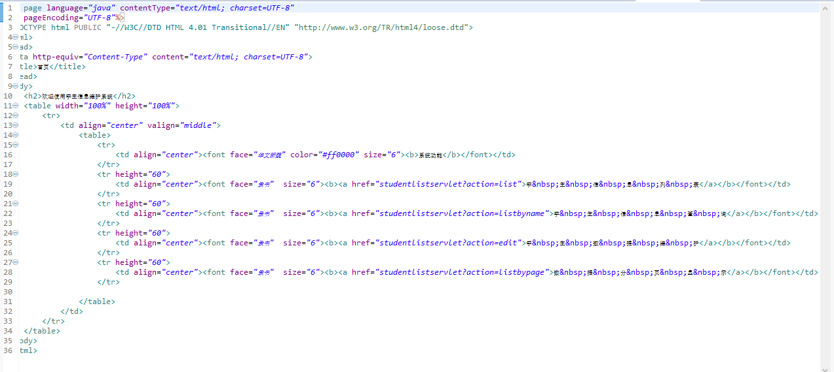
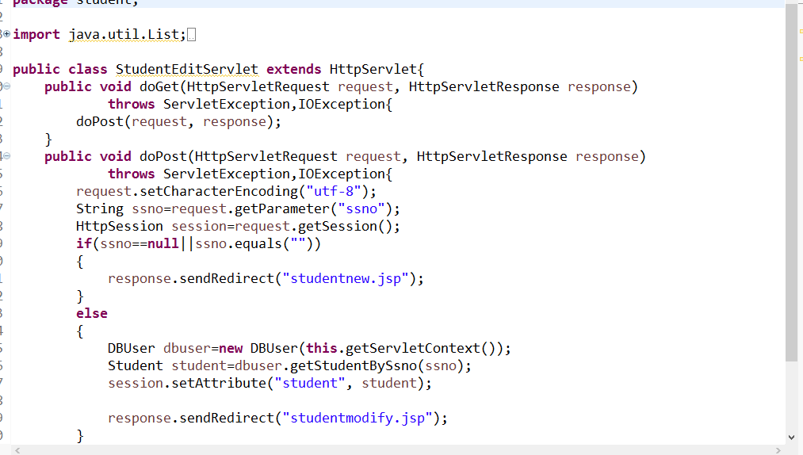

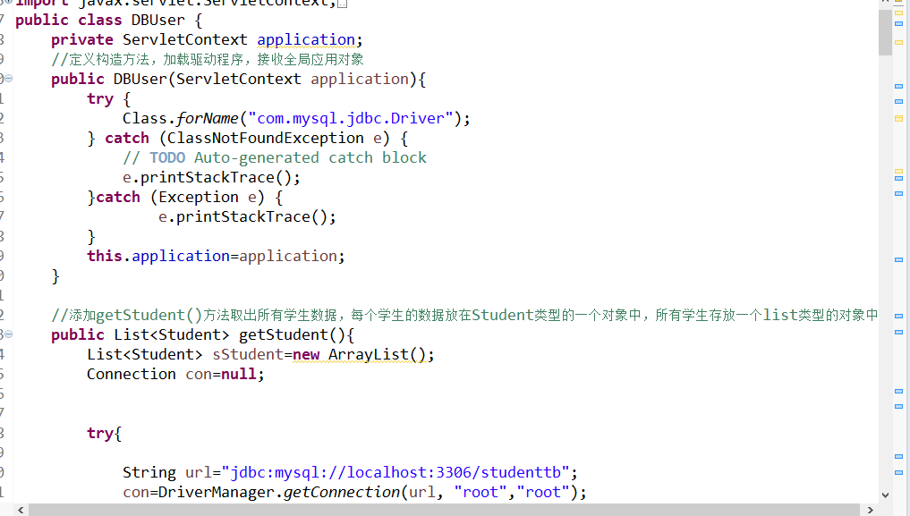
应用简要说明：
项目描述：
该系统应用了javascript、html等前台技术，采用jsp+servlet+javaBean开发模式连接Mysql数据库存储数据

用途：
为了方便教师统计查找学生信息，也可用于其他组织统计存储成员信息

